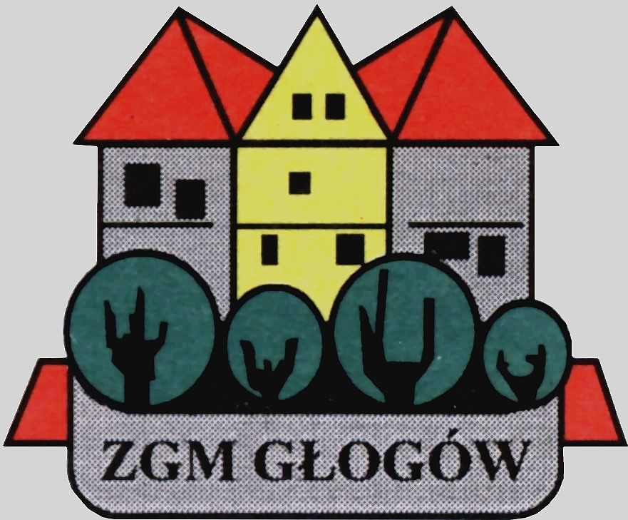
Zakład Gospodarki Mieszkaniowej

67-200 Głogów, ul. Poczdamska 1 tel. 076 853 11 00 fax. 076 853 11 01 www.zgm.glogow.pl e-mail: zgm@zgm.glogow.pl

Głogów, dnia 03.03.2022 r.

wg rozdzielnika
ZT/468/2022/g

INFORMACJA O WYNIKACH POSTĘPOWANIA
Wymiana hydrantów w lokalach użytkowych administrowanych
i zarządzanych przez ZGM w Głogowie

- Zamawiający: Zakład Gospodarki Mieszkaniowej, ul. Poczdamska 1, 67-200 Głogów działający w imieniu i na rzecz Gminy Miejskiej Głogów
- Zamówienie było przedmiotem ogłoszenia z dnia 15.02.2022 r.
- Tryb udzielenia zamówienia: postępowanie, którego wartość szacunkowa jest niższa od kwoty, o której mowa w art. 2 ust. 1 pkt. 1 ustawy z dnia 11.09.2019 r. – Prawo zamówień publicznych (t.j. Dz.U. z 2021 r., poz. 1129)
- Ilość otrzymanych ofert: 2
- Ilość wykonawców wykluczonych: 0
- Ilość ofert odrzuconych: 0
- Rozstrzygnięcie postępowania:

Zamawiający wybiera ofertę o cenie niższej spośród 2 złożonych ofert, spełniającą warunki udziału w postępowaniu określone w ogłoszeniu
o zamówieniu:

MONTOSTAL SERWIS Sp. z o.o.
ul. Saturna 3A/78, 67-200 Głogów

Otrzymują:
- MONTOSTAL SERWIS sp. z o.o.
ul. Saturna 3a/78, 67-200 Głogów
- TERMO-AQUA Grzegorz Łapawa
ul. Wita Stwosza 35, 67-200 Głogów
- Tablica Ogłoszeń ZGM w Głogowie
- Tablica Ogłoszeń ADM „Hutnik”
- ZT (Lokale Użytkowe)
- Strona internetowa zamawiającego www.zgm.glogow.pl
- ZT (Przetargi) a/a – S.S.

